Jméno a příjmení: Třída: Datum:
Pracovní list S-3: Rozvodovky, diferenciály, hřídele
  - Vyjmenujte druhy soukolí používaných v rozvodovkách:
………………………………………………………………………………………...
………………………………………………………………………………………...
…..………………………………………………………………………………….…. 0-3
  - Rozvodovka s kuželovým soukolím – napište název jednotlivých kol
v soukolí:
………………………………………………………………………………………...
…..………………………………………………………………………………….…. 0-2
  - Jak se projeví vůle v soukolí kuželové rozvodovky?
…..………………………………………………………………………………….…. 0-2
  - Nakreslete schéma jednostranné kuželové rozvodovky:
(Kreslete ve Wordu!)

0-2
Vysvětlete so je to hypoidního soukolí v kuželové rozvodovce a nakreslete schéma:
(Kreslete ve Wordu!)

0-2
  - Napište označení oleje pro hypoidní soukolí:
…..………………………………………………………………………………….…………….. 0-2

  - Popište následující úkoly při seřízení rozvodovky:
Seřízení zubové vůle mezi pastorkem a talíř. kolem…… ….………………………………………….
……………………………………………………………………………..……………………. 0-2
Měření zubová vůle …………………………………………………………………………………………….
..…………………………………………………………………………….…………………… 0-2

  - Schéma znázorňuje kuželový převod rozvodovky s diferenciálem.
Uveďte názvy jednotlivých částí (pozice):
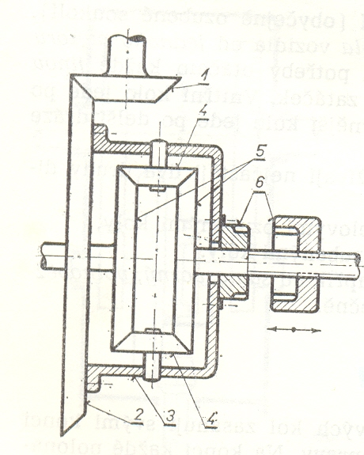
3 ……………………………...

4 ……………………………...

5 ………………………………

6 ……………………………… 0-4

  - Zapnutá uzávěrka diferenciálu spojí (doplňte)………………………………
s (doplňte) ………………… a tím zablokuje (doplňte) ………………………. 0-3
  - Napište, z čeho se skládá čelní diferenciál – názvy kol a jejich počet v jednom diferenciálu:
…………………………………………………………………………………………………………………..
…………………………………………………………………………………………………………………..
…………………………………………………………………………………………………… 0 – 6
  - Napište kolik diferenciálů má traktor 4 x 4 a napište jejich názvy:
……………………………………………………………………………………………………………………
………………………………………………………………………………………………………0 - 4
  - Uveďte běžně užívané otáčky vývodového hřídele traktoru a jaké se
užívá drážkování:
……………………………………………………………………………………….......................................
…..………………………………………………………………………………….……………. 0-2
  - Jaká je hlavní výhoda homokinetických kloubů?
…..………………………………………………………………………………….……………. 0-2
  - Popište údržbu homokinetických kloubů:
……………………………………………………………………………………….....................................
…..………………………………………………………………………………….…………… 0-2

